【党旗飘飘】安全科学与工程系党支部学习习近平讲话精神-推动长江经济带高质量发展
时间：2023-11-10
11月9日下午，安全科学与工程系党支部在玉成楼108研讨室召开会议，专题学习习近平总书记在进一步推动长江经济带高质量发展座谈会上的重要讲话。会议由党支部书记袁必和同志主持。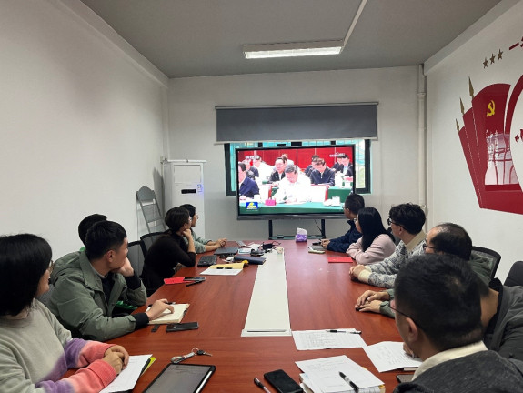
习近平总书记强调了进一步推动长江经济带高质量发展的重要性，提出了“共抓大保护、不搞大开发”的原则，以科技创新为引领，统筹推进生态文明建设。这为我们安全工程领域人才培养提供了新的指引和方向。
袁必和同志带领大家深入学习了习近平总书记的讲话精神，引导大家深刻理解新发展理念，积极适应新形势下的发展需求。同时，针对安全工程人才培养目标、课程体系、课堂教学、科创竞赛、深造就业等方面，大家展开了热烈讨论，积极建言献策。
大家一致认为，习近平总书记的讲话为我们指明了前进方向，要完整、准确、全面贯彻新发展理念，坚持生态优先、绿色发展。同时，要积极探索科研与教学的深度融合，以科技创新为引领，提升安全工程领域的整体水平。
通讯员：李萍 审稿人：袁必和

